Сопровождение инвестиционных проектов направлено на:  - обеспечение инвестора информацией о возможностях размещения инвестиционного проекта (инвестиционных площадках), информацией о социально-экономическом положении, транспортных схемах, природных ресурсах и другой информацией;  - консультация о мерах поддержки (льготы по земельному налогу, арендной плате, субсидии);  - сокращение сроков рассмотрения вопросов, возникающих в ходе реализации инвестиционного проекта;  - своевременное получение инвестором необходимых согласований и разрешений, требуемых для реализации инвестиционного проекта (в том числе: обеспечение инвестора земельными участками, содействие в вопросах подключения к сетям и выдачи разрешения на строительство, оказание содействия инвестору по вопросам согласования и выдачи технических условий подключения к сетям с субъектами естественных монополий);  - оперативную организацию переговоров, встреч, совещаний, консультаций, направленных на решение вопросов, возникающих в процессе реализации инвестиционного проекта;  - продвижение инвестиционных проектов, реализуемых и (или) планируемых к реализации на территории Нефтеюганского района путем размещения информации в печатных и электронных средствах массовой информации, а также при проведении презентаций Нефтеюганского района. | КОМИТЕТ ПО ЭКОНОМИЧЕСКОЙ ПОЛИТИКЕ И ПРЕДПРИНИМАТЕЛЬСТВУ АДМИНИСТРАЦИИ НЕФТЕЮГАНСКОГО РАЙОНА  8(3463)290008  economica@admoil.ru  аккаунт «economicaanr»  открытая группа «Инвестиционный портал Нефтеюганского района»  официальный сайт Нефтеюганского района http://www.admoil.ru  628309, Россия, Тюменская область  Ханты-Мансийский автономный округ-Югра  г.Нефтеюганск, 3 мкр., 21 д., 518 кабинет.  Можно перейти в раздел меню «Одно окно инвестору» по ссылке http://invest.admoil.ru/index.php/odno-okno  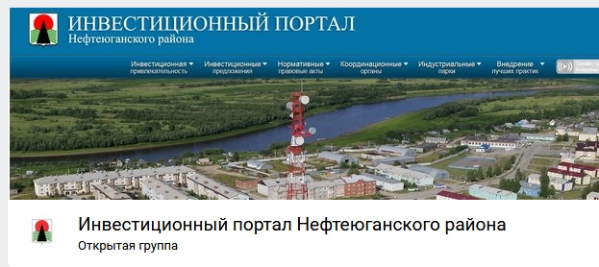 | Администрация Нефтеюганского района  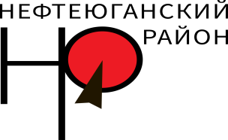  Уважаемые предприниматели Нефтеюганского района!  Приглашаем Вас к сотрудничеству по реализации инвестиционных проектов на территории Нефтеюганского района. Предпринимателям будет оказано информационно-консультационное и организационное содействие, направленное на снижение административных барьеров при реализации инвестиционных проектов по принципу «одного окна».  - год

